# Qual a diferença entre web app, app nativo e app híbrido?

Escolher a tecnologia a ser utilizada é uma difícil decisão para a grande maioria dos projetos. Se for um aplicativo, cedo ou tarde você vai se deparar com a questão: web app, app híbrido ou app nativo? De todos os usuários de smartphones, 84% utilizam Android e 16% iOS e você precisa decidir qual público quer atingir ao decidir que tecnologia usar. Se você sabe ou não a diferença dos três, este artigo vai eliminar todas as suas dúvidas e apresentar as vantagens e desvantagens de cada um.

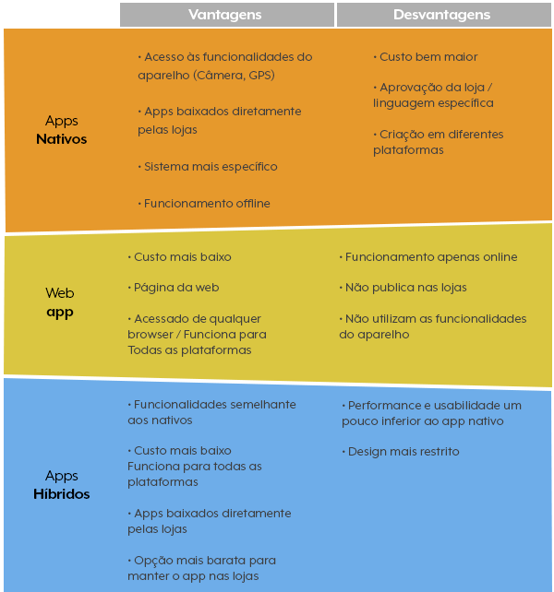

Figura 1-https://blog-fabrica-prod.s3.amazonaws.com/wp-content/uploads/2017/01/15200110/fundo2-2.png

Eles se diferenciam na maneira e requisitos para serem desenvolvidos, na experiência que oferecem para o usuário do aplicativo, seja de interface, de performance e também no objetivo de cada. Basicamente, a resposta que tenho para a pergunta acima, sobre qual tecnologia usar, é: depende. Depende do seu orçamento, do mercado de atuação, do perfil do usuário, das experiências passadas e de suas competências. Quando você utiliza o plano gratuito na Fábrica de Aplicativos, o seu app será web. Após assinar um dos planos, o app pode ser publicado na versão app híbrido.

## **Web App**

O web app, na verdade, é uma página na internet acessada como qualquer outro site através de um navegador e desenvolvido, geralmente, em HTML5. O acesso é por uma URL e o usuário tem a opção de instalar o app na tela inicial do aparelho, criando um atalho para acessá-lo. Diferentemente do app nativo e do híbrido, o web app não utiliza as funcionalidades do dispositivo, como câmera e GPS, além disso não ocupa espaço na memória do aparelho, a visualização é por um navegador e só funciona se estiver conectado à internet. O design é de um web app com a interface mobile e o custo é bem mais baixo comparado ao app nativo, por exemplo.

Para quem acreditava que o webapp era algo que morreria, a última pesquisa da Gartner mostrou o contrário. Aí vem a era dos web apps progressivos.

## **Aplicativo Nativo**

O aplicativo nativo fica armazenado no dispositivo (smartphone) e é baixado diretamente pelas lojas, Google Play (Android) ou App Store (iOS). Este app é desenvolvido pelas linguagens nativas destas plataformas e podem utilizar as funcionalidades específicas do dispositivo, como câmera, GPS, contatos, etc, além de possuir uma integração diretamente com as bibliotecas de cada um deles.

O app nativo tem um custo mais elevado, pois tem uma linguagem própria e específica do sistema operacional, desenvolvida para cada plataforma. Para você publicar o aplicativo nas lojas é necessária uma aprovação, ou seja, ele precisa estar de acordo com as políticas internas de cada uma delas. Além disso, normalmente, o app também funciona no modo offline.

## **Aplicativo Híbrido**

O aplicativo híbrido, diferente do nativo, não foi desenvolvido completamente na linguagem específica de cada sistema operacional, o app utiliza várias linguagens e engloba dois formatos: é metade nativo e metade web app. Assim como os nativos, também pode ser baixado pelas lojas e utilizar as funcionalidades do dispositivo, mas a diferença é que também permite o acesso através da Web App, inserindo uma página web, por exemplo, onde as informações são integradas do site para o app.

O app híbrido tem um custo mais baixo, pois envolve parte de linguagem nativa e a outra parte é web apps. Então, se você busca uma usabilidade bem próxima do nativo, o app híbrido vai sanar a sua necessidade. A comunidade web é gigantesca e trabalha para facilitar cada vez mais esta tecnologia, como Ionic e também React JS.

# ****Conclusão****

Agora você pode escolher qual tecnologia utilizar. Mas sei que vai usar a plataforma da Fábrica de Aplicativos, pois ela traz um custo 20 vezes menor que o do mercado, com a possibilidade de ter um web app e um app híbrido. Depois de criar seu app, não deixe de publicá-lo nas lojas da Apple e Google.

Referência:

SANTOS, Felipe. **Qual a diferença entre web app, app nativo e app híbrido?.** . Disponível em: <https://blog.fabricadeaplicativos.com.br/fabapp/qual-diferenca-entre-web-app-app-nativo-e-aplicativo-hibrido/>. Acesso em: 16 ago. 2023.